РЕШЕНИЕ

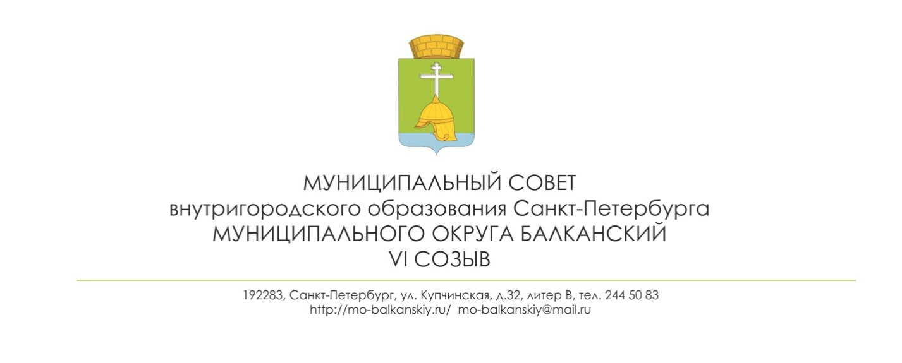
25.05.2021 № 12

О внесении изменений в решение муниципального совета внутригородского муниципального образования Санкт-Петербурга муниципального округа Балканский от 24.11.2015 № 30 «Об утверждении Положения о бюджетном процессе во внутригородском муниципальном образовании Санкт-Петербурга муниципальный округ Балканский»

В соответствии с требованиями Бюджетного Кодекса Российской Федерации, руководствуясь Уставом внутригородского муниципального образования Санкт-Петербурга муниципального округа Балканский, муниципальный совет

РЕШИЛ:

1.Внести в Положение о бюджетном процессе во внутригородском муниципальном образовании Санкт-Петербурга муниципальный округ Балканский, утвержденное решением МС ВМО МО Балканский № 30 от 24.11.2015 следующие изменения и дополнения.
2. В статье 17.4. Положения исключить слово «кассовое».
2. Настоящее решение вступает в силу после его официального опубликования (обнародования).
3.Контроль исполнения настоящего решения возложить на Главу муниципального образования – председателя муниципального совета С.А. Лебедева.

Глава муниципального образования –
председатель муниципального совета С.А. Лебедев

